УДК 678

ВЛИЯНИЕ УЛЬТРАЗВУКОВОЙ ОБРАБОТКИ НАНОМОДИФИЦИРОВАННЫХ СВЯЗУЮЩИХ НА ВЯЗКОСТЬ РАЗРУШЕНИЯ ОТВЕРЖДЕННЫХ КОМПОЗИЦИЙ

Корохин Р.А., Солодилов В.И., Горбаткина Ю.А., Отегов А.В.

Учреждение Российской академии наук Институт химической физики
им. Н.Н.Семенова РАН, г. Москва, Россия

РЕЗЮМЕ

Изучено влияние времени ультразвуковой обработки жидкого эпоксидного олигомера, наполненного многослойными углеродными нанотрубками различного диаметра, на трещиностойкость и процесс разрушения отвержденных композиций. Время воздействия ультразвука варьировалось от 1 до 4 часов. Концентрация нанотрубок во всех случаях составляла 0,5%. Показано, что ультразвуковая обработка влияет на свойства наномодифицированного композита: времена воздействия, при которых достигаются максимальные значения трещиностойкости для связующих, содержащих разные типы трубок, отличаются друг от друга. Кроме того, подобран растворитель, наиболее подходящий для введения нанотрубок в эпоксидную смолу.

Ключевые слова: эпоксидные смолы; углеродные нанотрубки; ультразвук; трещиностойкость

EFFECT OF ULTRASONICTREATMENT NANOMODIFIED BINDERS ON FRACTURE TOUGHNESS OF HARDENED COMPOSITIONS

Korohin R.A., Solodilov V.I., Gorbatkina Yu.A., Otegov A.V.

Semenov Institute of Chemical Physics RAS, Moscow, Russia

SUMMARY

The study deals with ultrasonic treatment of liquid epoxy oligomer filled with multiwall carbon nanotubes of various diameters. We studied the effect of treatment time on fracture toughness and failure mode of cured epoxy compositions. Ultrasonic treatment time varied from 1 to 4 hours. Carbon nanotubes concentration was 0,5% for all cases. It was shown that ultrasonic treatment affected the properties of nanomodified composite: maximum values of fracture toughness for epoxy binders with various carbon nanotubes types were obtained for treatment times different from each other. Besides, a solvent was selected which was the most suitable for introducing the nanotubes into epoxy resins.

Key words: epoxy resin; carbon nanotubes; ultrasonic; fracture toughness

ВВЕДЕНИЕ

Одной из главных проблем при работе с наноразмерными материалами, в частности с углеродными нанотрубками (УНТ) является их агломерация в крупные образования (размером до сотен мкм). Такие агломераты при введении в полимерную матрицу, как правило, ухудшают ее свойства, так как при приложении нагрузки становятся концентраторами напряжений.
Вопрос о деагломерации этих образований до наноразмеров рассматривается в ряде работ [1-3]. Наиболее часто деагломерацию проводят в органических растворителях, т.е. в средах, облегчающих процесс дезагрегирования наночастиц. Как правило, для приготовления суспензий наночастиц в растворителе используют ультразвуковую (УЗ) обработку. Ультразвуковое диспергирование основано на явлении акустической кавитации – образовании и захлопывании полостей в жидкости (в частности, полимерной) под действием звука. Агломераты частиц, а также сами частицы, при этом разрушаются в результате многократного воздействия на их поверхность импульсных нагрузок, сопровождающих “схлопывание” кавитационных пузырьков. Возможно также измельчение за счет соударения частиц порошка при их беспорядочном движении под действием кавитации [4].
Изучение условий, которые обеспечивают максимальное дезагрегирование УНТ, требует ответа на целый ряд вопросов. В первую очередь, какой растворитель следует использовать и каким должен быть режим УЗ обработки при данных параметрах (прежде всего - мощности) ультразвукового генератора. Систематические исследования влияния перечисленных факторов на деагломерацию наночастиц, насколько известно авторам, не проводились. Однако отдельные вопросы рассматривались неоднократно. Так, в работе [5] авторы, стремясь улучшить физико-механические свойства эпоксидной композиции, подбирали растворитель и время УЗ-обработки суспензии многослойных углеродных нанотрубок (МУНТ). К сожалению, добиться каких-либо положительных результатов авторам не удалось.
В ряде работ было показано, что при хорошем дезагригировании УНТ разрушение образцов нанокомпозитов сопровождается выдергиванием нанотрубок из матрицы (рис.1) [6].

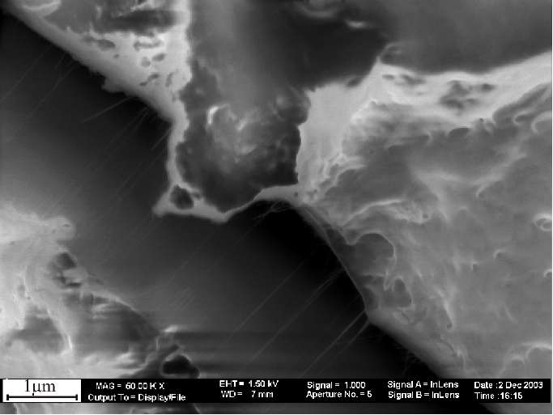
Рис.1. Фотография образца эпоксид / двустенные УНТ. Трещина соединена углеродной нанотрубкой [6].

Эти трубки могут соединять “берега” трещины, образуя тяжи, и увеличивать работу, необходимую для разрушения модифицированных полимеров, что в конечном итоге, должно вести к росту физико-механических характеристик дисперсно-наполненного композита. Соответственно, об эффективности использования МУНТ в качестве наполнителя в большинстве случаев судят по изменению физико-механических свойств композитов. Мы оценивали качество распределения МУНТ в модифицированном эпоксидном композите по удельной вязкости его разрушения (G_{IC}), которая характеризовала его трещиностойкость. При данном типе испытаний работа нанотрубок реализуется более полно, так как при измерении G_{IC} образец разрушается с образованием большей площади, нежели при определении других физико-механических характеристик отвержденного полимера, например, прочности при растяжении.
Цель данной работы – изучение влияния времени ультразвуковой обработки жидкого эпоксидного олигомера, модифицированного многослойными углеродными нанотрубками, на трещиностойкость отвержденных композиций. Предполагалось также подобрать растворитель, наиболее пригодный для введения используемых нанотрубок в эпоксидную смолу.

1. ЭКСПЕРИМЕНТАЛЬНАЯ ЧАСТЬ

1.1. Материалы.

Для изготовления образцов дисперсно-наполненного композита применяли эпоксидный олигомер марки ЭД-20; наполнителем служили МУНТ производства компании Shenzhen Nano-Technologies Port Co., Ltd. марок l-MWNT10 (l=5-15 мкм, d=10 нм, ρ=1,6 г/см³) и l-MWNT4060 (l=5-15 мкм, d=40-60 нм, ρ=1,6 г/см³). Концентрация МУНТ в эпоксидном связующем во всех случаях составляла 0,5% относительно массы смолы. Отвердителем служил триэтаноламинотитанат, который добавляли в количестве 10% от массы эпоксидной смолы. При выборе растворителя использовались ацетон, этанол и хлороформ.

1.2. Выбор растворителя.

При приготовлении эпоксидных связующих, модифицированных УНТ, смолу часто смешивают с суспензией УНТ в каком-либо растворителе. Важно правильно его подобрать.
УНТ предварительно должны быть хорошо диспергированы в растворителе, образуя устойчивую суспензию (диспергированные частицы не должны в нем быстро оседать). Также необходимо, чтобы растворитель имел невысокую температуру кипения (до70⁰С), смешивался со связующем и был как можно менее токсичным. Кроме того, растворитель должен быть полностью удаляем из связующего, в которое добавляется суспензия растворитель-МУНТ. Как правило, в качестве растворителей при дезагрегации УНТ применяют ацетон, этанол, а также их смеси, хлороформ, диметилформамид, воду с ПАВ и т.д. [2,7-10].
Физические характеристики растворителей, такие как плотность, вязкость и скорость испарения, известны и могут быть взяты из справочников. Еще один важный показатель – скорость осаждения размешанных в растворителе дисперсных частиц, служит характеристикой пары, и табличные данные по нему отсутствуют, однако именно он зачастую определяет реальную эффективность диспергирования. В связи с этим в работе исследовали скорость осаждения МУНТ в хлороформе, ацетоне и этаноле. Данные растворители были выбраны из-за их широкого применения для введения наночастиц в эпоксидные смолы.
При приготовлении суспензии мощность УЗ-генератора составляла 55-60 Вт. Концентрация УНТ в растворителе - 1,6 г/л. Время размешивания для всех трех растворителей составляло 30 минут. Затем суспензию выливали в стеклянный цилиндр. Высота столба жидкости в сосуде h равна 190мм, диаметр сосуда по внутренней стенке d – 30 мм. Объем забираемой пробы составлял 1мл.
О скорости осаждения частиц в жидкости судили по изменению их концентрации во времени на различных глубинах сосуда, в котором находилась исследуемая суспензия [11].
Концентрацию частиц определяли взвешиванием кусочков фильтровальной бумаги до и после забора проб на разных глубинах (20 мм, 60 мм и 100 мм от верхней границы жидкости). Схема отбора проб (из цилиндра с растворителем и размешанными в нем УНТ) представлена на рис.2.

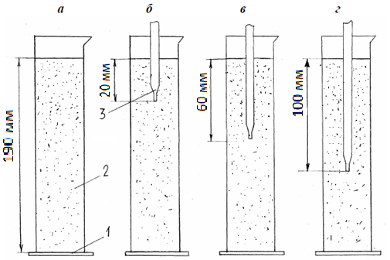
Рис.2. Схема забора проб [11].

После отбора пробы суспензию наносили на бумажные фильтры. В опыте использовалась фильтровальная бумага средней плотности (средний размер пор
5-10мкм). Для удобства, фильтровальная бумага была нарезана на прямоугольники размером 20х30мм, которые затемзагнуты по краям для исключения проливания при нанесении пробы (рис.3) и взвешены на аналитических весах с точностью до 5·10⁻⁵ г.
Пробы забирали: первую – сразу после окончания размешивания, затем каждые 5 минут (до 20 мин) на трех глубинах, затем на трех глубинах каждые
10 минут (до 1 часа). Исследовать пробы, взятые после часа (с момента отбора первой пробы) нецелесообразно, так как на практике время хранения суспензии не превышает 30 минут с момента размешивания. Опыт проводили при комнатной температуре (23⁰С).
По окончании отбора проб все бумажки с отфильтрованными на них УНТ выкладывали в специальную емкость, закрывали крышкой (для исключения оседания на пробах пыли) и сушили 48 часов до полного испарения растворителя. Затем бумажные ванночки с УНТ снова взвешивали для определения массы осевших трубок.
Содержание УНТ С_{i} в пробе рассчитывали по формуле:
, (1)
где m₀ – масса бумажки до нанесения пробы, m_{i} – масса высушенной бумажки
с УНТ, V₀ – объем забираемой пробы (в проводимых экспериментах V₀=1мл).
Далее рассчитывали отношение Ψ данного содержания взвеси С_{i}
к содержанию взвеси в начальный момент времени С₀ в процентах:
(2)
Затем строили зависимости Ψ от времени для каждой из глубин.
1.3. Получение образцов для определения трещиностойкости.

Предварительные опыты (см. ниже) показали, что наиболее подходящим растворителем для приготовления суспензии МУНТ является хлороформ, поэтому для получения наномодифицированной смолы ЭД-20 использовали именно эту суспензию.
Источником ультразвукового воздействия служил прибор УЗДН-А (максимальная мощность 100 Вт, амплитуда смещения 50 мкм). Обработку ультразвуком проводили при температуре 50-60⁰С в два этапа: на первом этапе МУНТ добавляли в хлороформ в соотношении 2 г/л, при этом время ультразвуковой обработки составляло 1 ч. На втором этапе в систему добавляли эпоксидную смолу; время УЗ-обработки варьировали от 1 до 4 ч. Затем, для удаления растворителя, полученные системы вакуумировали при 70⁰С в течение
5 ч.
В полученные связующие добавляли отвердитель, после чего их отливали в силиконовые формы, вакуумировали при 70⁰С в течение часа и отверждали
8 ч при 160⁰С.
После отверждения отливки обрабатывали на шлифовальном и фрезерном станках. Полученные пластины использовали в качестве образцов для испытаний: длина образцов - 150 мм, ширина - 20 мм, толщина - 6 мм (рис.3).

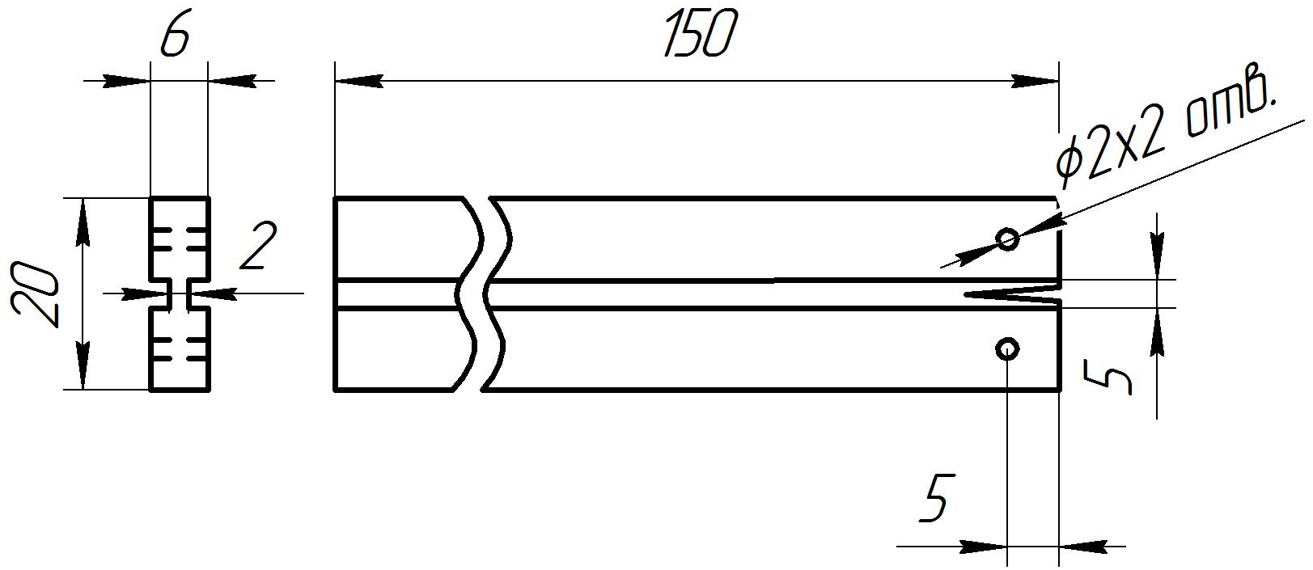

Рис.3. Образец для определения поверхностной энергии роста трещин методом раскалывания.

Канавка, направляющая рост трещины, имела толщину не более 2 мм и глубину 1,5-2 мм с каждой стороны.
Начальный надрез для зарождения трещины толщиной 0,2-0,3 мм от узкого конца образца на расстоянии 8-10 мм от отверстий для крепления образца к захватам разрывной машины наносился лезвием.

1.4. Измерение G_{IC}.

Испытания проводили на разрывной машине Instron-1122. Образец вставляли в захваты машины с помощью специального приспособления и растягивали со скоростью 1 мм/мин. Усилие нарастало до определенного значения, затем трещина практически мгновенно прорастала на некоторую величину. Так повторяли несколько раз до полного раскалывания образца (см. рис.4).
После испытания обе половины образца извлекали из приспособления и измеряли ширину поверхности раскалывания и расстояние от центра отверстий для крепления образца до начала очередного прорастания трещины (которое четко видно по полосе, перпендикулярной направлению роста трещины).

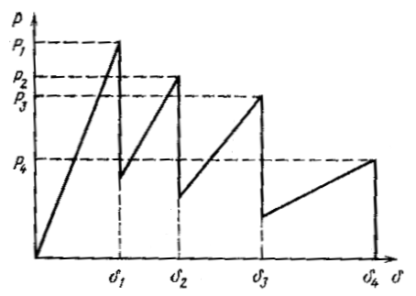
Рис.4. Схематическая зависимость между нагрузкой Р и отклонением концов образца δ [12].

Удельную вязкость разрушения (трещиностойкость) для каждой ступени роста трещины рассчитывали по формуле
, (3)
где – удельная поверхностная энергия роста трещины, P_{i} – максимальное усилие, при котором начинается i-е прорастание трещины; – податливость (отклонение концов образца в местах приложения нагрузки), L_{i} –длина диаграммной ленты от места приложения начальной нагрузки до P_{i} (см. рис.6), – масштабный коэффициент, равный отношению скорости движения диаграммной ленты и скорости нагружения ; l_{i} – расстояние от центра отверстий для крепления образца до конца i-й трещины; w_{i} – средняя ширина поверхности при росте i-й трещины; k - экспериментальная константа образца, зависящая от его жесткости (в нашем случае, k=3 [12]).
За результат испытаний принимали среднеарифметическое значение определяемого показателя. В расчетах исключали первое и последнее измерения, как это рекомендуется в [12].

2. РЕЗУЛЬТАТЫ И ОБСУЖДЕНИЕ

2.1. Расчет времени и скорости осаждения наночастиц в растворителях.

Скорость осаждения (W_{c}) УНТ в растворителях можно попытаться оценить, используя формулу Стокса
, (4)
где d – диаметр частицы, ρ_{ж} – плотность жидкости, ρ_{т} – плотность частицы, μ_{ж} – динамический коэффициент вязкости среды, Па·с.
Формула (4) с достаточной степенью точности описывает осаждение взвешенных частиц и справедлива для большинства практических случаев дисперсного анализа. Как видно из формулы (4), скорость осаждения зависит от размера частиц, их плотности и вязкости среды.
Как уже говорили выше, углеродные нанотрубки имеют склонность к агломерации в клубки, состоящие из отдельных нанотрубок, поэтому для расчета скорости осаждения в жидкости плотностью ρ_{ж} примем, что элементарный клубок из переплетенных УНТ в первом приближении имеет форму шара с седиментационным диаметром d_{s}=5 мкм (половина средней длины отдельной нанотрубкимарки 1-MWNT4060) и плотностью ρ_{т}=1,6 г/см³.
Необходимые для расчетов W_{c} параметры растворителей приведены
в Таблице 1. В ней же даны рассчитанные значения скорости осаждения.

Табл.1.
Значение физических величин и скорости осаждения частиц для применявшихся растворителей.
Растворитель | Плотность ρ_{ж}, г/см³  (при 20⁰С) | Динамический коэффициент вязкости μ_{ж}, Па·с (при 20⁰С) | Скорость осаждения W_{c}, м/с
Ацетон | 0,79 | 0,00032 | 3,45·10⁻⁵
Спирт | 0,81 | 0,00119 | 0,9·10⁻⁵
Хлороформ | 1,488 | 0,00058 | 0,26·10⁻⁵

Хотя полученные значения W_{c} нельзя считать абсолютными, они вполне пригодны для сравнения качества растворителей.
На рис.5 представлены результаты изучения скорости осаждения частиц. Видно, что кривые, описывающие кинетику процесса оседания МУНТ в каждом из растворителей на разных глубинах, заметно отличаются друг от друга и существенно сложнее, чем можно было предположить исходя из теоретических оценок.
В ацетоне (рис.5а) уже через 2 минуты после окончания размешивания произошло расслоение фаз на верхней границе взвеси. Образовалась полоска чистого ацетона, что свидетельствует об уходе крупных агломератов УНТ (видимых невооруженным глазом) из данной области. Оседание частиц происходит очень быстро и, как видно из графика, по прошествии 15 минут на глубине 20 мм от поверхности частиц почти не осталось. На глубине 60 мм снижение концентрации УНТ в это время не так велико, что обусловлено попаданием в эту зону частиц из верхней области. На глубине 100 мм через 15 минут после начала эксперимента, наблюдается рост концентрации, что, несомненно, связано с «приходом» сюда частиц из верхних областей (скорость «прихода» УНТ в эту область больше скорости «ухода» частиц из этой области в нижние слои).
В спирте (рис.5б) до 15 минут частицы находятся во взвешенном состоянии по всему объему цилиндра, после чего происходит резкое выпадение агломератов УНТ из верхних областей (глубины 20 мм и 60 мм) и рост концентрации частиц в нижних слоях (глубина 100 мм). Через 30 минут после размешивания область расслоения находится уже на глубине 60 мм от верхнего края смеси.
В хлороформе (рис.5в) через 5 минут после размешивания наблюдается расслоение фаз на глубине около 100 мм и продолжается в этой области до 50 минут. Частицы УНТ расходятся вверх и вниз от этой области. По-видимому, это связано с близостью плотностей углеродных нанотрубок и хлороформа. Через 40 минут с начала отбора проб частицы начинают оседать из верхних слоев (т.к. плотность УНТ выше плотности хлороформа), но скорость оседания не очень велика.
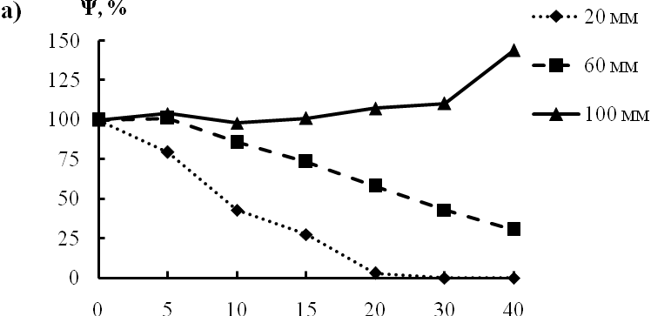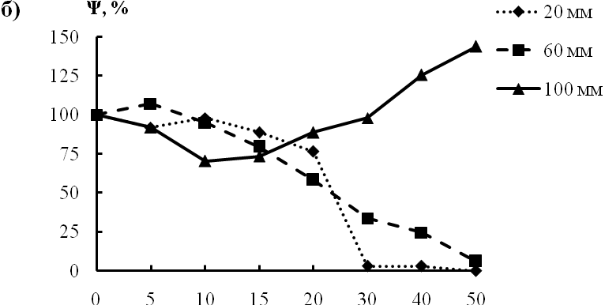
t, мин
t, мин
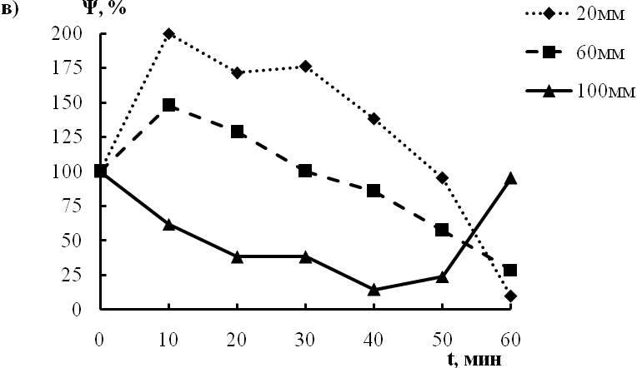
Рис.5. Зависимости относительного содержания частиц на разных глубинах
от времени для: а) ацетона, б) этанола, в) хлороформа.
Так, по прошествии часа с начала эксперимента, граница раздела фаз опустилась только на 20 мм от поверхности смеси. На глубине 60 мм на протяжении часа наблюдается плавное снижение концентрации, что связано с «уходом» агломератов из этой области в нижние слои. Концентрация трубок на глубине 100 мм начинает расти (в связи с оседанием частиц в эту область) только через 50 минут после окончания размешивания.
Таким образом, в хлороформе частицы не оседают из верхних слоев 40 минут, в отличие от ацетона и спирта. В ацетоне расслоение происходит уже через 10 минут, а в спирте высокая концентрация частиц в верхних слоях держится около 20 минут.
Проведенные расчеты подтверждают экспериментальные данные. Хлороформ обладает наилучшими физическими характеристиками для использования его в качестве растворителя (по сравнению с ацетоном и этиловым спиртом). Частицы наполнителя (в данном случае УНТ) оседают в нем наиболее медленно. Это значит, что время, в течение которого суспензию МУНТ-растворитель можно смешивать с эпоксидной смолой ЭД-20 при использовании хлороформа больше, чем при использовании этанола и ацетона.
Как отмечалось выше, именно суспензия МУНТ в хлороформе использовалась при получении образцов, предназначенных для исследования механических характеристик отвержденных композиций.
Расслаивание суспензий в процессе эксперимента и сложный вид кривых ψ-t говорят о том, что у используемых МУНТ имеется распределение по размерами, по всей вероятности, по плотности. Это ведет к распределению по скоростям осаждения.

2.2. Трещиностойкость отвержденных композиций.

Результаты, полученные при изучении процесса разрушения и трещиностойкости эпоксидных композиций, наполненных МУНТ, приведены на рис.6-8.
Характерные диаграммы нагружения образцов представлены на рис.6.

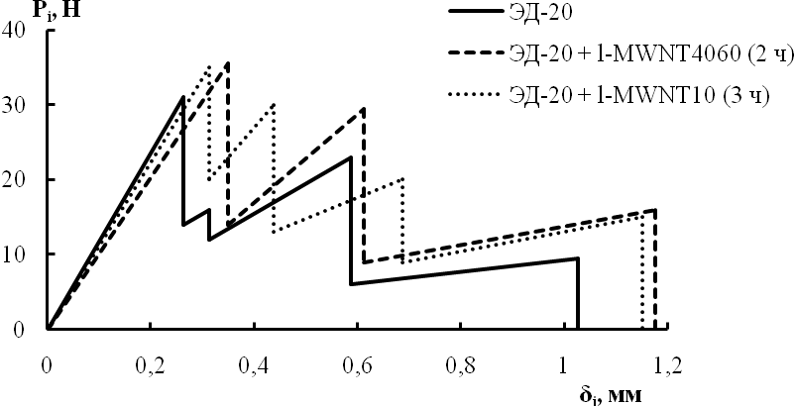
Рис.6. Диаграммы нагружения образцов.

Видно, что характер разрушения, во всех случаях одинаков, при этом вид диаграмм не зависит ни от типа трубок, ни от модифицирования эпоксидной смолы. Разрушение происходит скачкообразно, т.е. прорастание трещины происходит не постоянно, а в момент, когда нагрузка в материале достигает критического значения.
На рис.7 представлены образцы после испытаний. Вид прорастающей трещины на образцах также свидетельствует об одинаковом характере разрушения.

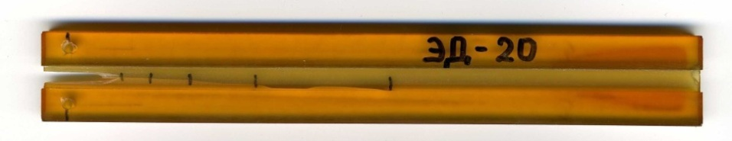
а)
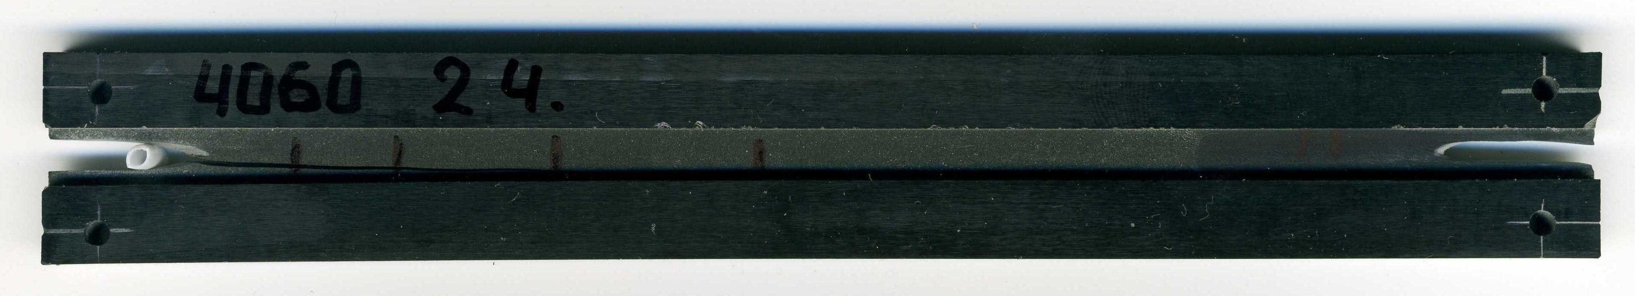
б)
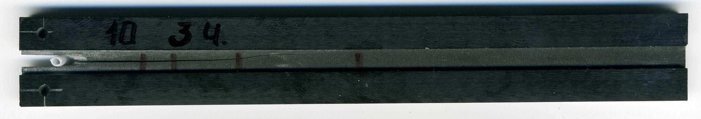
в)

Рис.7. Образцы после проведения испытаний. Состав: а) ЭД-20;
б) ЭД-20 + l-MWNT4060 (0,5%); в) ЭД-20 + l-MWNT10 (0,5%).

Испытания показали, что время УЗ-обработки достаточно сильно сказывается на свойствах отвержденной композиции (рис.8).

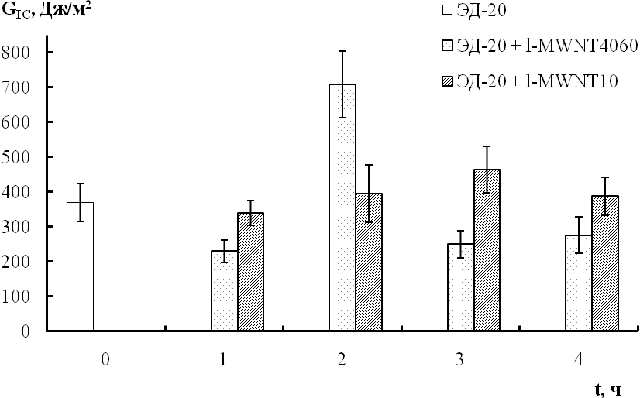
Рис.8. Зависимость G_{IC} от времени воздействия УЗ на смесь хлороформа, эпоксидной смолы и МУНТ.

При сравнении с контрольным образцом (чистая ЭД-20) видно, что модифицирование связующего УНТ типа l-MWNT4060 увеличивает трещиностойкость на 75%, при введении l-MWNT10 – 20%. Разница в приросте может быть связана с характеристическим соотношением наполнителя. Можно предположить, что при равной длине более тонкие трубки в процессе отверждения полимера деформируются, образуя некие клубки, состоящие из одиночных частиц. Также примечательно, что первоначальная УЗ-обработка обеих партий модифицированных связующих (1 ч) приводит к падению значений G_{IC}, что может являться следствием недостаточно хорошей дисперсии МУНТ в эпоксидной смоле и свидетельствует о наличии крупных агломератов нанотрубок, которые играют роль дефектов.
Нужно отметить, что зависимость G_{IC}-t проходит через максимум. Оптимальное время воздействия ультразвука также зависит от типа трубок, а именно, от соотношения l/d. В нашем случае видно, что при увеличении данного соотношения требуется более длительное время УЗ-обработки: при l/d=100-400
2 ч, l/d=500-1500 3 ч. В связи с этим можно предположить, что оптимальное время УЗ-обработки коррелирует с l/d, что предсказуемо, ввиду того, что “клубки” более длинных нитей распутать гораздо сложнее, нежели “клубки” коротких нитей.

ВЫВОДЫ

Определение скорости осаждения углеродных нанотрубок в ацетоне, спирте и хлороформе показало, что в качестве растворителя для введения УНТ в эпоксидные смолы лучше всего использовать хлороформ, так как в нем скорость осаждения частиц ниже, чем в других растворителях.
Показано, что время ультразвуковой обработки эпоксидного олигомера
ЭД-20, наполненного УНТ, оказывает существенное влияние на трещиностойкость конечного материала. Для смолы, модифицированной УНТ типа l-MWNT4060, прирост трещиностойкости составляет 75% при добавлении в смолу МУНТ марки l-MWNT10 – 20% (по сравнению с чистой смолой). Значительный прирост G_{IC} может свидетельствовать о значительном вкладе работы деагломерированных УНТ в процесс разрушения нанокомпозитов. Оптимальное время УЗ-обработки зависит от характеристического соотношения наполнителя: при l/d=100-400 оно составило 2 ч, при l/d=500-1500 - 3 ч.

ЛИТЕРАТУРА

- Xiao-Lin Xie, Yiu-Wing Mai, Xing-Ping Zhou Dispersion and alignment of carbon nanotubes in polymer matrix // A review, Materials Science and Engineering. – 2005. – Vol.49. – Iss.4. – P.89-112.
- Chen H., Muthuraman H., Stokes P. at al. Dispersion of carbon nanotubes and polymer nanocomposite fabrication using trifluoroaceticacid as a co-solvent // Nanotechnology. – 2007. – Vol.18. – Iss.41. – P.415-606.
- Qingwen Li, Ian A. Kinloch and Alan H. Windle Discrete dispersion of single-walled carbon nanotubes // Chemical Communications. – 2005. – Iss.26. – P.3283-3285.
- Агранат Б.А., Дубровин М.Н., Хавский Н.Н. и др. Основы физики и техники ультразвука. – М.: Высшая школа, 1987. – 352 с.
- Ortona E., Danani A., Riboldi E., Scocchi G. Mechanical characterization of Carbon nanofiber/epoxy composites produced with different dispersion strategies // Composites. Part A: Applied Science and Manufacturing, submitted.
- Wichmann M.H.G., Sumfleth J., Fiedler B., Gojny F.H. and Schulte K. Multiwall carbon nanotube/epoxy composites produced by a master batch process // Mechanics of Composite Materials. – 2006. – Vol.42. – N5. – P.395-406.
- Gauthier C., Chazeau L., Prasse T., Cavaille J.Y. Reinforcement effects of vapor grown carbon nanofibres as fillers in rubbery matrices // Composites Science and Technology. – 2005. – Vol.65. – Iss.2. – P.335-343.
- Fidelus J.D., Wiesel E., Gojny F.H., Schulte K., Wagner H.D. Thermo-mechanical properties of randomly oriented carbon/epoxy nanocomposites // Composites. Part A. – 2005. – Vol.36. – P.1555-1561.
- Lau K., Lu M., Lam C., Cheung H., Sheng F., Li H. Thermal andmechanical properties of single-walled carbon nanotube bundle-reinforced epoxy nanocomposites: the role of solvent for nanotube dispersion // Composites science and technology. – 2005. – Vol.65. – P.719-725.
- Liu L., Wagner H.D. Rubbery and glass epoxy resins reinforced with carbon nanotubes // Composites Science and Technology. – 2005. – Vol.65, – P.1861-1868.
- Замураев А.Е., Давыдов С.Я. Изучение закономерностей кипящего слоя, аэродинамики воздушного потока, процессов обезвоживания и пылеулавливания. Методические указания к л.р. – Екатеринбург: ГОУ ВПО УГТУ-УПИ, 2006. – 48 с.
- Практикум по полимерному материаловедению / Под ред. П.Г. Бабаевского, И.Д. Симонова-Емельянова и др. – М.: Химия, 1980. – 256 с.

Поступила в редакцию 7 августа 2011 года.

Сведения об авторах: Корохин Роман Андреевич, асп., Учреждение Российской академии наук Институт химической физики им. Н.Н.Семенова РАН, г. Москва, Россия, e-mail: korohinra@gmail.com Солодилов Виталий Игоревич, к.т.н., с.н.с., Учреждение Российской академии наук Институт химической физики им. Н.Н.Семенова РАН, г. Москва, Россия, e-mail: vital-yo@yandex.ru Горбаткина Юлия Аркадьевна, д.ф.-м.н., г.н.с., Учреждение Российской академии наук Институт химической физики им. Н.Н.Семенова РАН, г. Москва, Россия, e-mail: viva@chph.ras.ru Отегов Александр Викторович, студ., Учреждение Российской академии наук Институт химической физики им. Н.Н.Семенова РАН, г. Москва, Россия

